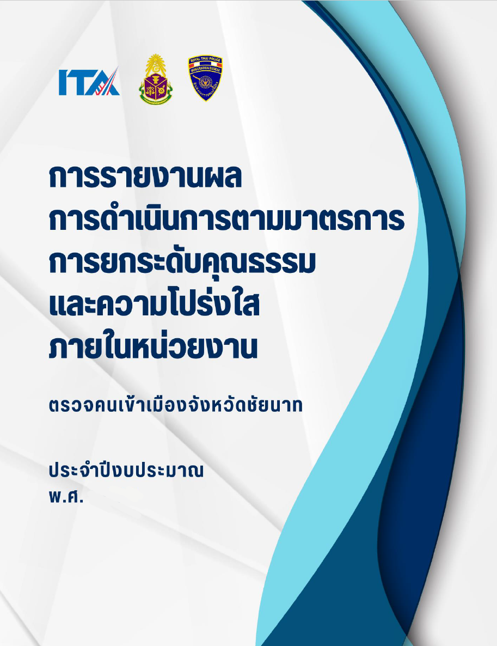

2569



การรายงานผลการดำเนินการมาตรการยกระดับคุณธรรมและความโปร่งใสภายในหน่วยงาน
ของ ตรวจคนเข้าเมืองจังหวัดชัยนาท กองบังคับการตรวจคนเข้าเมือง 3
ประจำปีงบประมาณ พ.ศ. 2569

ตามที่ สำนักงานคณะกรรมการป้องกันและปราบปรามการทุจริตแห่งชาติ ได้ร่วมกับสำนักงาน ตำรวจแห่งชาติ ในการขยายการประเมินคุณธรรมและความโปร่งใสในการดำเนินงานของหน่วยงานภาครัฐ (Integrity and Transparency Assessment: ITA) ลงสู่ “สถานีตำรวจทั่วประเทศ” ในปีงบประมาณ พ.ศ. 2569 ในฐานะหน่วยงานในสังกัดสำนักงานตำรวจแห่งชาติ ซึ่งมีภารกิจในการบริการประชาชนในเขตพื้นที่ เพื่อสะท้อนให้เห็นถึงบทบาทและความสำคัญของการบริหารราชการของสถานีตำรวจ และเกิดกลไกการมีส่วนร่วมและการป้องกันการทุจริตในการบริหารราชการ จึงมีความจำเป็นอย่างยิ่งที่จะต้องมีการพัฒนาระบบการบริหารราชการ การให้บริการ ให้มีคุณธรรมและความโปร่งใส
ตรวจคนเข้าเมืองจังหวัดชัยนาท กองบังคับการตรวจคนเข้าเมือง 3 ได้ดำเนินการเตรียมความพร้อมรับการประเมินคุณธรรมและความโปร่งใสในการดำเนินงานของหน่วยงานภาครัฐ (Integrity and Transparency Assessment: ITA) ของสถานีตำรวจนครบาลและสถานีตำรวจภูธร ประจำปีงบประมาณ พ.ศ. 2569 เรียบร้อยแล้ว รายละเอียดดังนี้

- ภาพกิจกรรมที่แสดงถึงการศึกษาและวิเคราะห์กรอบการประเมิน ประเด็นที่ต้องดำเนินการ และประเด็นที่ต้องปรับปรุงและพัฒนาในปีงบประมาณ พ.ศ.2569 และกำหนดผู้รับผิดชอบ
วันที่ 10 เมษายน 2569 ตม.จว.ชัยนาท จัดการประชุมคณะทำงานเพื่อดำเนินการขับเคลื่อนการประเมินคุณธรรม และความโปร่งใสในการดำเนินงาน ของหน่วยงานภาครัฐ ของ ตม.จว.ชัยนาท ในปีงบประมาณ พ.ศ.2569 ณ ห้องประชุมศูนย์ปฏิบัติการตรวจคนเข้าเมืองจังหวัดชัยนาท เพื่อชี้แจง กำหนดกรอบเวลา และมอบหมายหน้าที่การดำเนินการตามกรอบแนวทางที่ ป.ป.ช. กำหนด

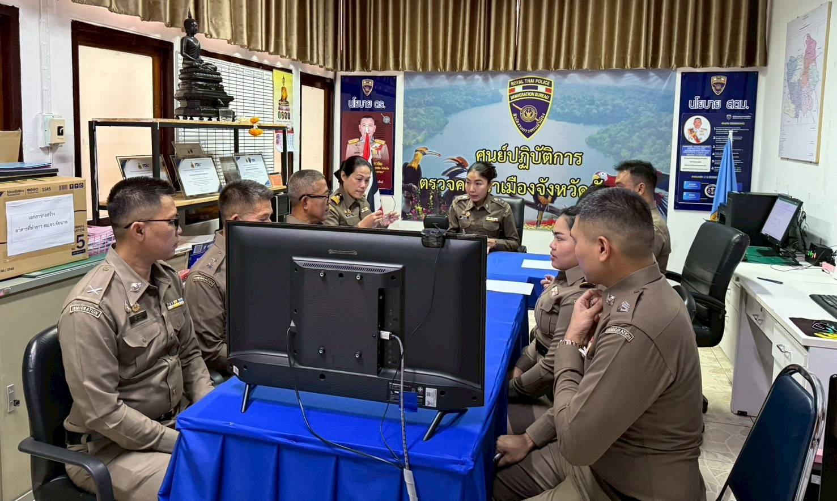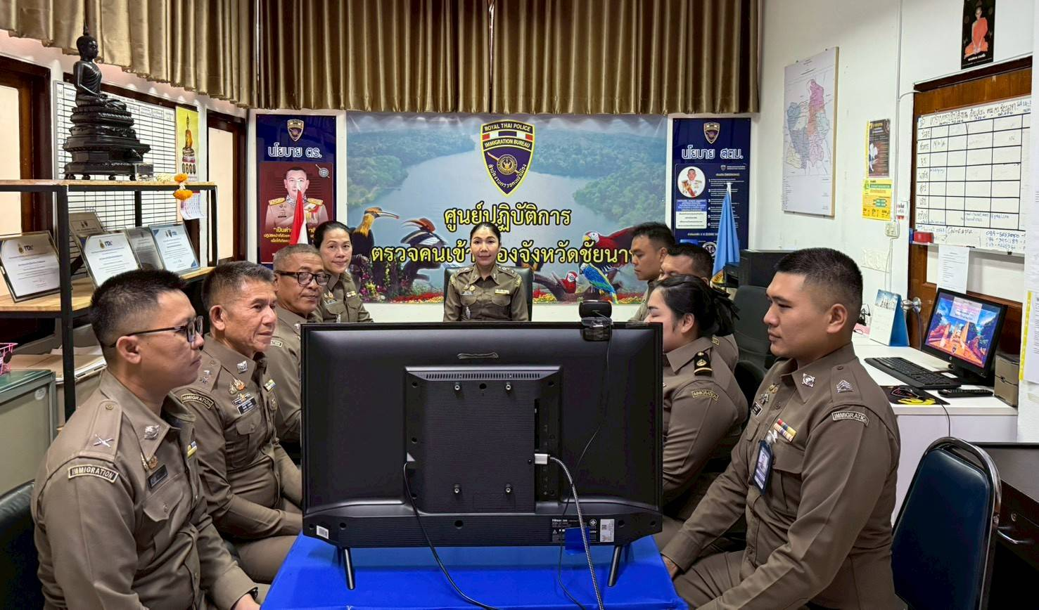

คำสั่ง ตรวจคนเข้าเมืองจังหวัดชัยนาท ที่ 33/2569 เรื่อง แต่งตั้งคณะทำงานขับเคลื่อนและกำกับติดตามการประเมินคุณธรรมและความโปร่งใสในการดำเนินงานของหน่วยงานภาครัฐ (Integrity & Transparency Assessment : ITA) ของตรวจคนเข้าเมืองจังหวัดชัยนาท ประจำปีงบประมาณ
พ.ศ. 2569
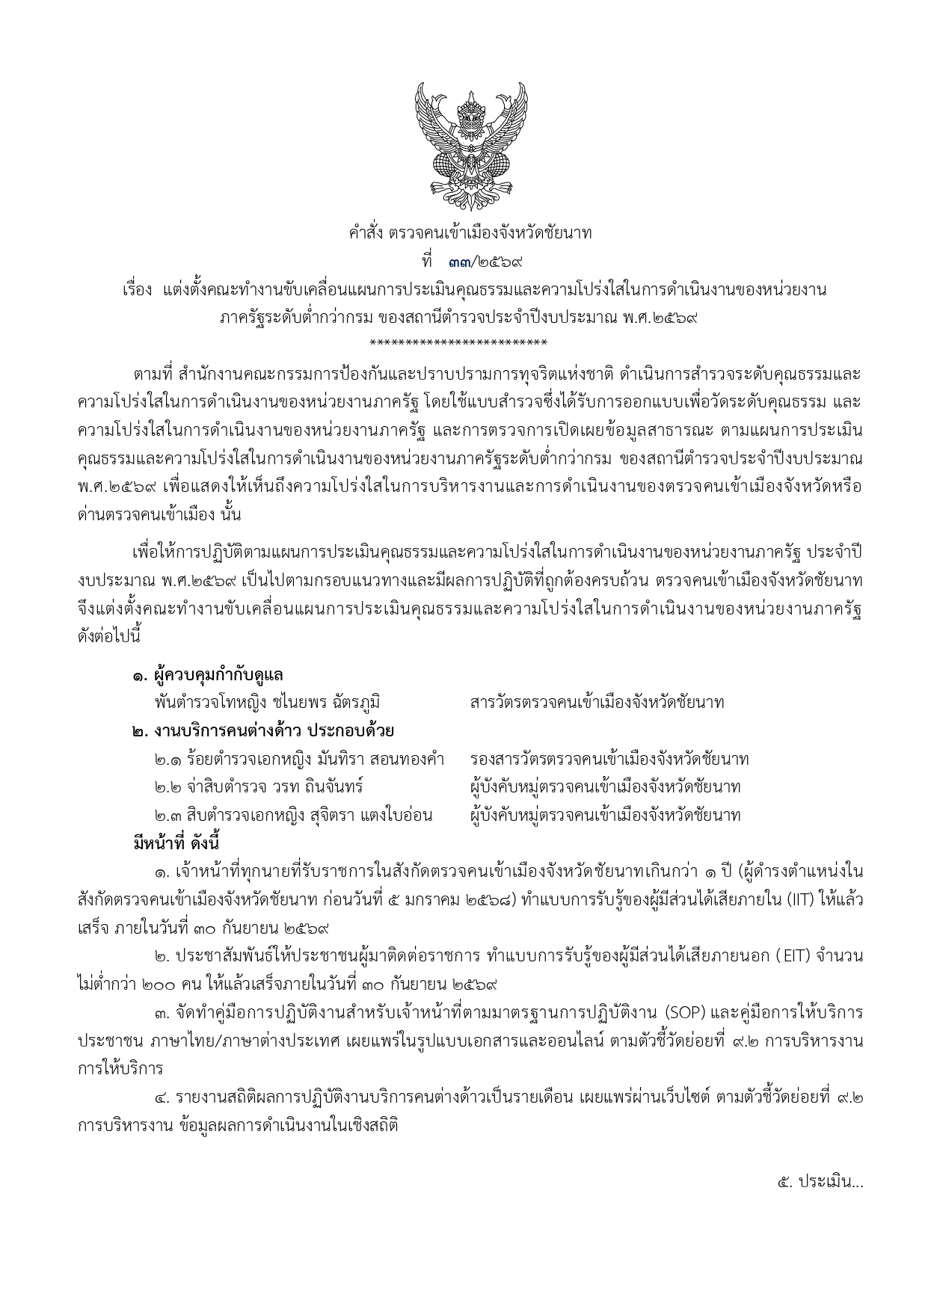
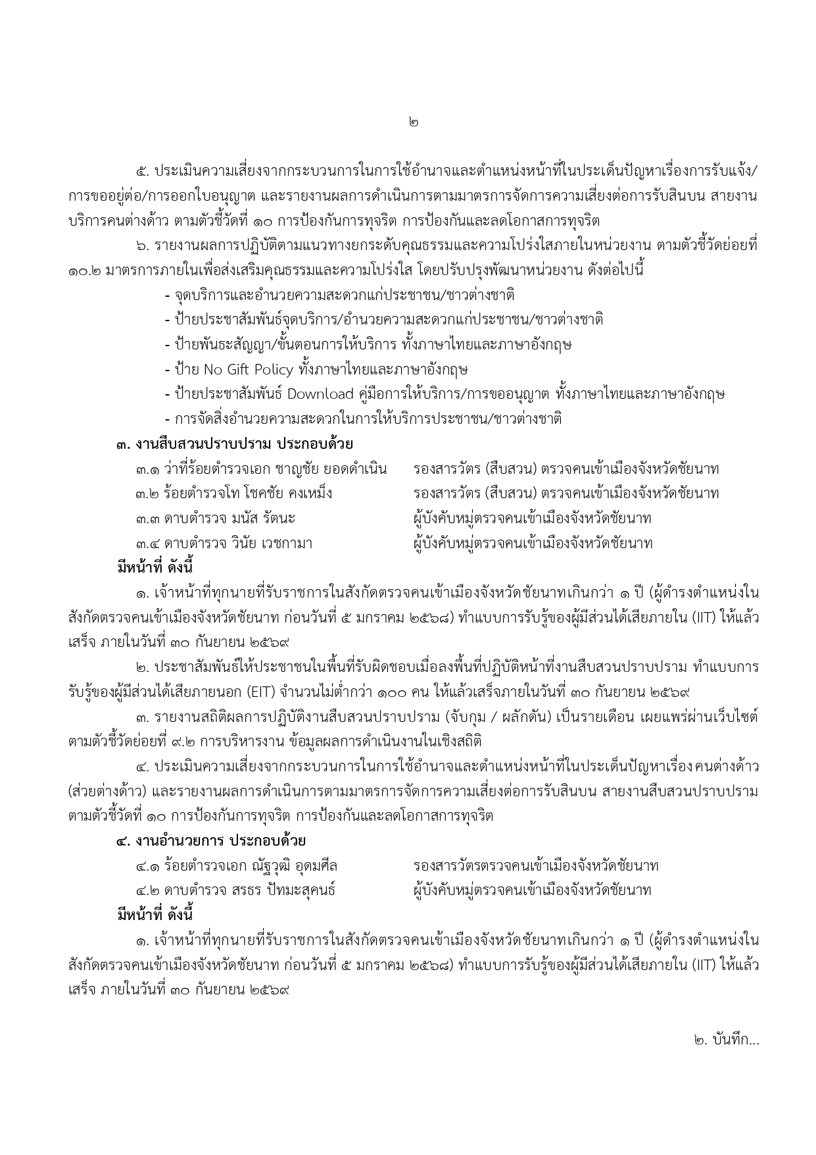

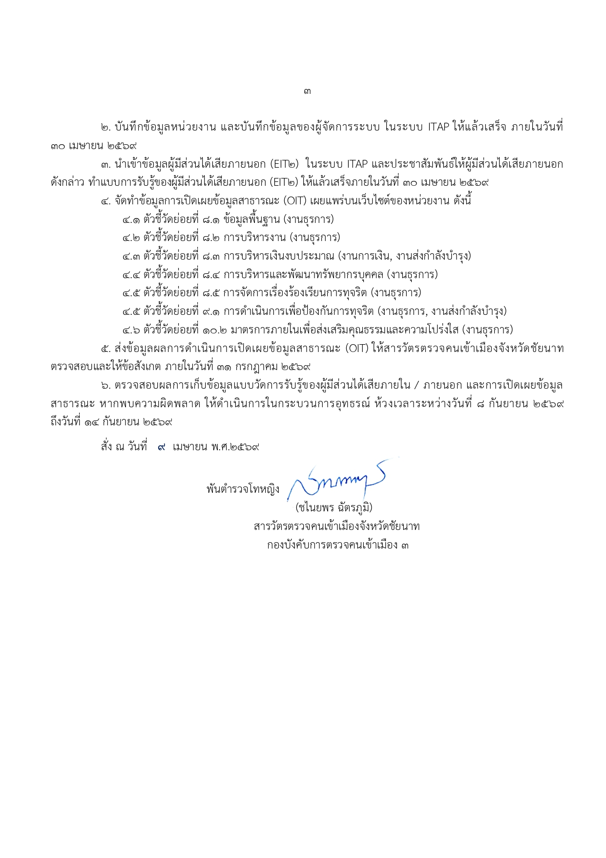

ภาพกิจกรรมที่แสดงถึงหัวหน้าหน่วยงานกำกับ ติดตามการประเมิน
พ.ต.ท.หญิง ชไนยพร ฉัตรภูมิ สว.ตม.จว.ชัยนาท บก.ตม.3 ประชาสัมพันธ์การทำแบบประเมินคุณธรรมและความโปร่งใสในการดำเนินงานของหน่วยงาน ในส่วนของผู้มีส่วนได้เสียภายนอก (External Integrity and Transparency Assessment : EIT) ประจำปีงบประมาณ พ.ศ.2569 ให้แก่ประชาชนทั้งชาวไทยและชาวต่างชาติที่มาติดต่อราชการ

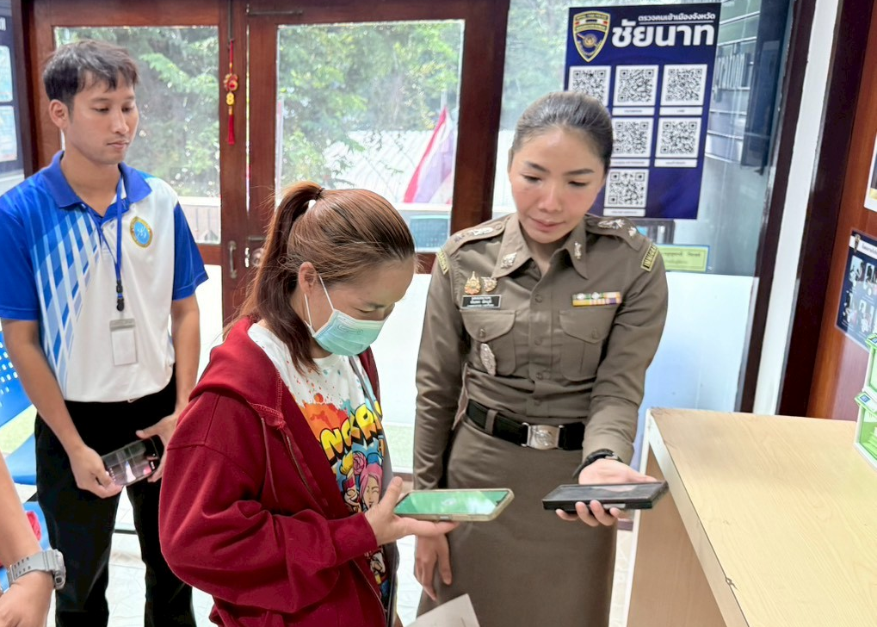
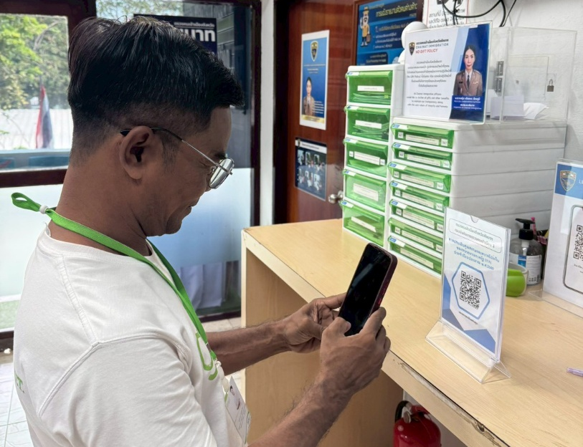

วันที่ 27 เม.ย.2569 พ.ต.ท.หญิง ชไนยพร ฉัตรภูมิ สว.ตม.จว.ชัยนาท บก.ตม.3 ประชุมติดตามผลการดำเนินการประเมินคุณธรรมและความโปร่งใสในการดำเนินงานของหน่วยงานภาครัฐ (Integrity & Transparency Assessment: ITA) ประจำปีงบประมาณ พ.ศ.2569 ในขั้นตอนการลงทะเบียนเข้าสู่ระบบและบันทึกข้อมูลพื้นฐาน การระบุจำนวนผู้มีส่วนได้ส่วนเสียภายใน (IIT) และการนำเข้าข้อมูลผู้มีส่วนได้ส่วนเสียภายนอก (EIT(2)) ของหน่วยงาน พบว่า ผู้มีหน้าที่รับผิดชอบตามคำสั่งมอบหมายหน้าที่ฯ ดำเนินการในขั้นตอนดังกล่าวทั้งหมดเสร็จสิ้นเรียบร้อยแล้ว

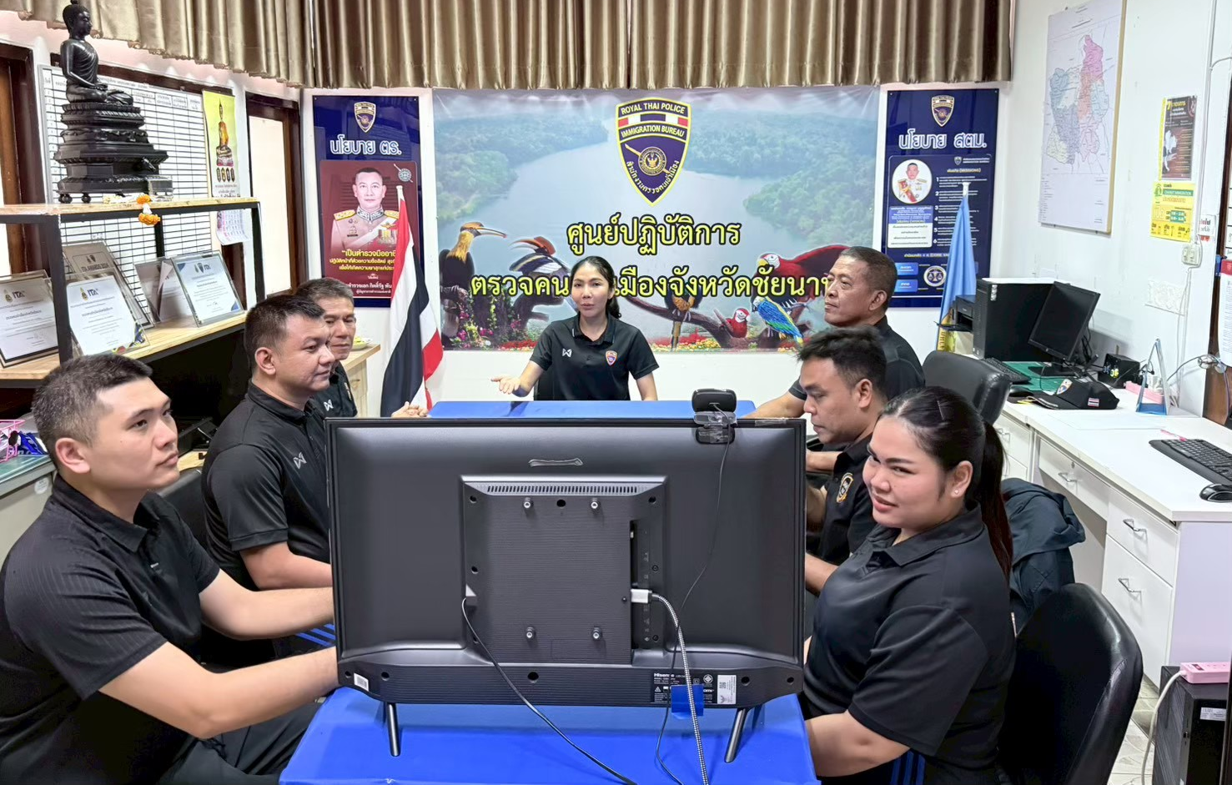
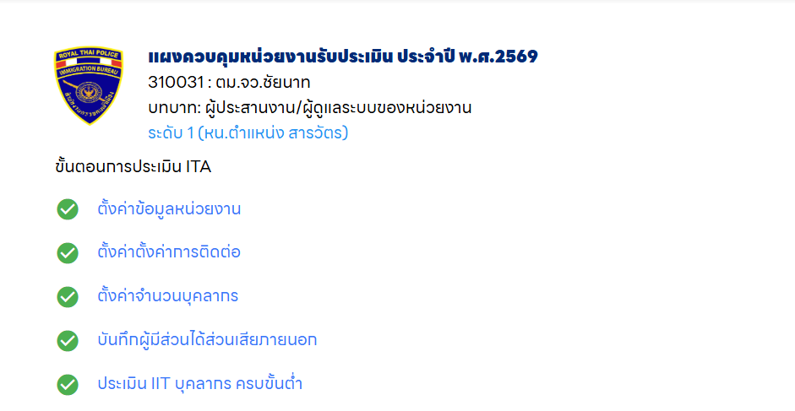

ภาพกิจกรรมที่แสดงถึงการเตรียมความพร้อมการเผยแพร่ข้อมูลสาธารณะ (OIT) ตามแบบตรวจการเปิดเผยข้อมูลสาธารณะ เช่น การประชุมมอบหมายผู้รับผิดชอบการเผยแพร่ข้อมูลสาธารณะ (OIT)
วันที่ 30 เม.ย.2569 พ.ต.ท.หญิง ชไนยพร ฉัตรภูมิ สว.ตม.จว.ชัยนาท บก.ตม.3 ประชุมข้าราชการตำรวจระดับ รอง สว. (หัวหน้างาน) ในสังกัด ตม.จว.ชัยนาท เพื่อมอบหมายหน้าที่การเผยแพร่ข้อมูลสาธารณะ (OIT) ตามแบบตรวจการเปิดเผยข้อมูลสาธารณะ เพื่อให้นำข้อกำชับไปถ่ายทอดให้เจ้าหน้าที่ผู้ปฏิบัติในทุกหน้างานรับทราบถึงภารกิจหน้าที่ในการจัดทำเอกสารประกอบ และการเผยแพร่ข้อมูลบนเว็บไซต์ ตามแนวทางที่สำนักงาน ป.ป.ช. กำหนด

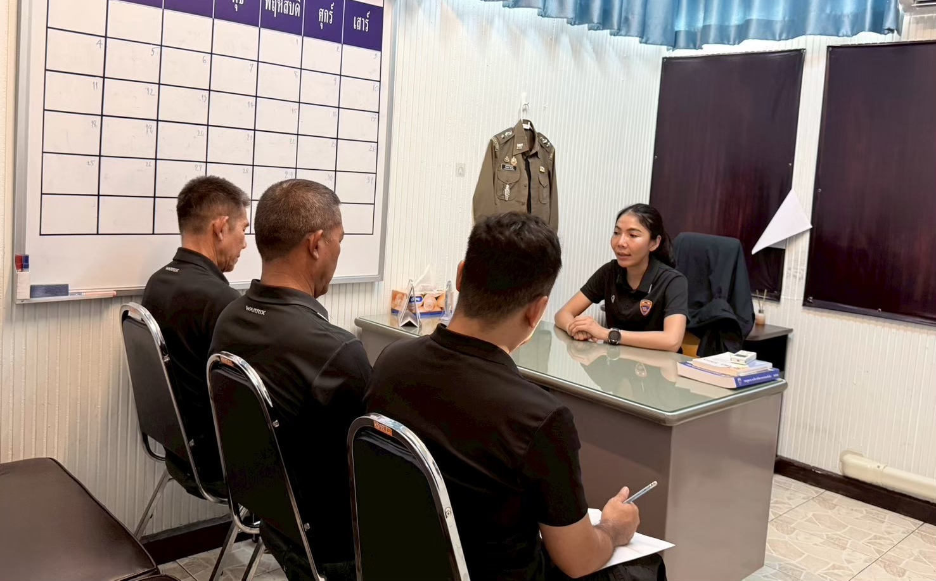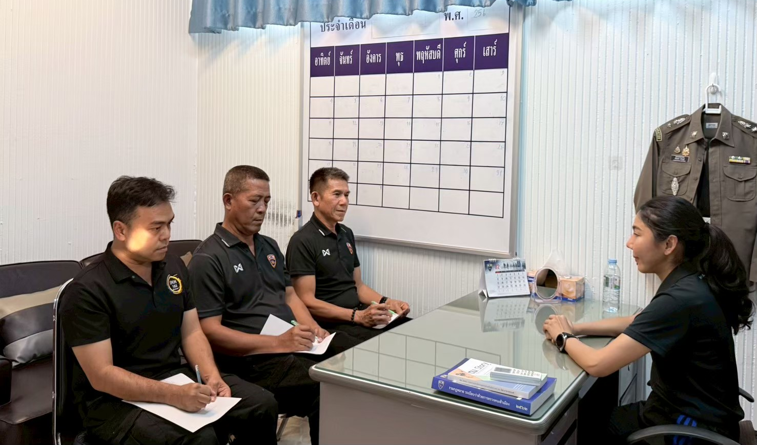

การมอบหมายหน้าที่การเผยแพร่ข้อมูลสาธารณะ (OIT) ตามแบบตรวจการเปิดเผยข้อมูลสาธารณะ
ด้าน | ประเด็นที่ต้องปรับปรุง/ยกระดับการพัฒนา | ผู้รับผิดชอบ
การจัดทำ OIT
O1 ข้อมูลผู้บริหาร | แสดงรายนามของผู้บริหารหน่วยงาน ได้แก่ หัวหน้าหน่วยงาน และหัวหน้าแต่ละสายงานที่เป็นปัจจุบัน ประกอบด้วยข้อมูลต่อไปนี้ ทั้งภาษาไทยและภาษาอังกฤษ  - ยศ - ชื่อ - นามสกุล  - ตำแหน่ง  - รูปถ่าย  - ช่องทางการติดต่อ ต้องระบุเบอร์โทรศัพท์ที่สามารถติดต่อผู้บริหารได้โดยตรง | ผู้ควบคุม  ร.ต.อ.ณัฐวุฒิ อุดมศีล  ผู้ปฏิบัติ  ด.ต.สรธร ปัทมะสุคนธ์
O2 การประชาสัมพันธ์ข้อมูลข่าวสาร | - ประชาสัมพันธ์ข้อมูลข่าวสารต่าง ๆ ในปีงบประมาณ พ.ศ.2569 เช่น ขั้นตอนในการดำเนินการทางเอกสาร ขั้นตอนการปฏิบัติในการขออนุญาต ฯลฯ  - เผยแพร่สื่อสังคมออนไลน์ของหน่วยงาน เช่น Facebook หรือ Line เป็นต้น  - ประชาสัมพันธ์ แบบวัด EIT ของหน่วยงานผ่าน Link หรือ QR Code ที่ download จากระบบ ITAP โดยให้แสดงไว้บนหน้าแรกของเว็บไซต์หลักของหน่วยงานเท่านั้น | ผู้ควบคุม  ร.ต.อ.ณัฐวุฒิ อุดมศีล  ผู้ปฏิบัติ  ด.ต.สรธร ปัทมะสุคนธ์

ด้าน | ประเด็นที่ต้องปรับปรุง/ยกระดับการพัฒนา | ผู้รับผิดชอบ
O3 ผลการปฏิบัติของแต่ละสายงาน | - แสดงภาพและรายละเอียดของการปฏิบัติงานของแต่ละสายงานของตรวจคนเข้าเมืองจังหวัดหรือด่าน  ตรวจคนเข้าเมือง ในรอบ 3 เดือน ของปีงบประมาณ พ.ศ.2569  - จำแนกเป็นรายเดือนและเผยแพร่ตามรายเดือนที่กำหนด  - ข้อมูลอย่างน้อยประกอบด้วย รายละเอียดผลการปฏิบัติงานของแต่ละสายงานของตรวจคนเข้าเมืองจังหวัด หรือด่านตรวจคนเข้าเมือง วัน/เดือน/ปี ในการปฏิบัติงาน พร้อมภาพถ่าย  - รายละเอียดข้อมูลที่เผยแพร่ในข้อ O3 ให้แสดงไว้บนหน้าแรกของเว็บไซต์หลักของหน่วยงานเท่านั้น เพื่อส่งเสริมภาพลักษณ์ของหน่วยงานและเผยแพร่ผลงานต่อสาธารณะ | ผู้ควบคุม  พ.ต.ท.หญิง ชไนยพร ฉัตรภูมิ  ผู้ปฏิบัติ  1. ร.ต.อ.หญิง มันทิรา สอนทองคำ  2. ร.ต.อ.ณัฐวุฒิ อุดมศีล  3. ว่าที่ ร.ต.อ.ชาญชัย ยอดดำเนิน
O4 คู่มือการปฏิบัติงานสำหรับเจ้าหน้าที่ | แสดงคู่มือหรือมาตรฐานการปฏิบัติงาน ของตรวจคนเข้าเมืองจังหวัดหรือด่านตรวจคนเข้าเมือง | ผู้ควบคุม  ร.ต.อ.ณัฐวุฒิ อุดมศีล  ผู้ปฏิบัติ  ด.ต.สรธร ปัทมะสุคนธ์
O5 คู่มือการให้บริการประชาชน | แสดงคู่มือหรือแนวทางการให้บริการประชาชน/ชาวต่างชาติ ทั้งภาษาไทยและภาษาต่างประเทศ | ผู้ควบคุม  ร.ต.อ.ณัฐวุฒิ อุดมศีล  ผู้ปฏิบัติ  ด.ต.สรธร ปัทมะสุคนธ์

ด้าน | ประเด็นที่ต้องปรับปรุง/ยกระดับการพัฒนา | ผู้รับผิดชอบ
O6 E-Service | - แสดงระบบบริการประชาชนผ่านอิเล็กทรอนิกส์ออนไลน์ โดยเป็นการอำนวยความสะดวกให้แก่ประชาชน สำหรับบริการด้านต่างๆ ของตรวจคน  เข้าเมืองจังหวัดหรือด่านตรวจคนเข้าเมือง อย่างน้อยประกอบด้วย  * ระบบการให้บริการขออนุญาตอยู่ต่อในราชอาณาจักรเป็นการชั่วคราวด้วยวิธีการทางอิเล็กทรอนิกส์ (e-Extension)  * ระบบการรับแจ้งอยู่ในราชอาณาจักรเกิน  90 วัน (ตม.47)  * การแจ้งรับคนต่างด้าวเข้าพักอาศัยสำหรับเจ้าบ้านเจ้าของหรือผู้ครอบครองเคหะสถาน (ตม.๓๐)  * ระบบร้องเรียนเจ้าหน้าที่ตำรวจ สำนักงานจเรตำรวจ สำนักงานตำรวจแห่งชาติ (Jcoms)  - แสดงช่องทางการเข้าถึงแอปพลิเคชัน Police Care (ตำรวจห่วงใยประชาชน)  - แสดงช่องทางการเข้าถึงระบบติดตามความคืบหน้าทางคดี ผ่านแอปพลิเคชัน ทางรัฐ | ผู้ควบคุม  ร.ต.อ.ณัฐวุฒิ อุดมศีล  ผู้ปฏิบัติ  ด.ต.สรธร ปัทมะสุคนธ์
O7 สถิติการจับกุม | - สถิติการจับกุมตามพระราชบัญญัติคนเข้าเมือง พ.ศ.2522 ประจำปีงบประมาณ พ.ศ.2569  - เป็นผลการดำเนินงานในรอบ ๖ เดือนแรก ของปีงบประมาณ พ.ศ.2569 (ตุลาคม 2569 - มีนาคม 2569)  - จำแนกเป็นรายเดือนและเผยแพร่เป็นประจำทุกเดือน  - เปิดเผยทั้งในรูปแบบไฟล์ PDF และรูปแบบ Structured Data ที่เครื่องสามารถอ่านได้ (Machine Readable) ได้แก่ ข้อมูลในรูปแบบไฟล์ Excel หรือไฟล์ Word เท่านั้น | ผู้ควบคุม  ว่าที่ ร.ต.อ.ชาญชัย ยอดดำเนิน  ผู้ปฏิบัติ  1. ร.ต.ท.โชคชัย คงเหม็ง  2. ว่าที่ ร.ต.ต.มนัส รัตนะ  3. ด.ต.วินัย เวชกามา

ด้าน | ประเด็นที่ต้องปรับปรุง/ยกระดับการพัฒนา | ผู้รับผิดชอบ
O8 สถิติการให้บริการ | - สถิติการให้บริการประจำปีงบประมาณ พ.ศ.2569 ซึ่งเป็นผลการดำเนินงานในรอบ 6 เดือนแรก ของ  ปีงบประมาณ พ.ศ.2569 (ตุลาคม 2568 - มีนาคม 2569) อย่างน้อยประกอบด้วย สถิติการขออยู่ต่อในราชอาณาจักร, สถิติการดินทางเข้าราชอาณาจักร, สติการเดินทางออกราชอาณาจักร, สถิติการตรวจพาหนะ, สถิติการปฏิเสธการเข้าเมือง  - จำแนกเป็นรายเดือนและเผยแพร่เป็นประจำทุกเดือน  - เปิดเผยทั้งในรูปแบบไฟล์ PDF และรูปแบบ Structured Data ที่เครื่องสามารถอ่านได้ (Machine Readable) ได้แก่ ข้อมูลในรูปแบบไฟล์ Excel หรือไฟล์ Word เท่านั้น | ผู้ควบคุม  ร.ต.อ.หญิง มันทิรา สอนทองคำ  ผู้ปฏิบัติ  1. จ.ส.ต.วรท ถินจันทร์  2. ส.ต.ท.หญิง สุจิตรา แตงใบอ่อน
O9 ข้อมูลเงินกองทุนเพื่อการสืบสวน สอบสวน การป้องกัน และปราบปรามการกระทำความผิดทางอาญา | - ข้อมูลเงินกองทุนเพื่อการสืบสวน สอบสวน การป้องกันและปราบปรามการกระทำความผิดทางอาญาที่ตรวจคนเข้าเมืองจังหวัดหรือด่านตรวจคนเข้าเมืองได้รับการจัดสรร และการใช้จ่ายเงินกองทุน ไตรมาสที่ 1 ประจำปี พ.ศ.2569 (มกราคม 2569 - มีนาคม 2569)  - เปิดเผยทั้งในรูปแบบไฟล์ PDF และรูปแบบ Structured Data ที่เครื่องสามารถอ่านได้ (Machine Readable) ได้แก่ ข้อมูลในรูปแบบไฟล์ Excel หรือไฟล์ Word เท่านั้น | ผู้ควบคุม  ร.ต.อ.หญิง มันทิรา สอนทองคำ  ผู้ปฏิบัติ  ด.ต.สรธร ปัทมะสุคนธ์

ด้าน | ประเด็นที่ต้องปรับปรุง/ยกระดับการพัฒนา | ผู้รับผิดชอบ
O11 แผนการใช้จ่ายงบประมาณประจำปีและการรายงานผล | - แสดงข้อมูลสรุปผลการจัดซื้อจัดจ้างหรือการจัดหาพัสดุของหน่วยงานรายเดือน ปีงประมาณ พ.ศ. 2569 (แบบ สขร.1) ที่มีรายละเอียดอย่างน้อยประกอบด้วย  1) งานที่ซื้อหรือจัดจ้าง  2) วงเงินที่ซื้อหรือจ้าง  3) ราคากลาง  4) วิธีซื้อหรือจ้าง  5) รายชื่อผู้เสนอราคา  6) ราคาที่เสนอ  7) ผู้ได้รับการคัดเลือก  8) ราคาที่ตกลงซื้อหรือจ้าง  9) เหตุผลที่คัดเลือกโดยสรุป  10) เลขที่และวันที่ของสัญญาหรือข้อตกลงในการซื้อหรือจ้าง (โดยต้องมีข้อมูลทั้งเลขที่และวันที่ของสัญญาหรือข้อตกลงในการซื้อหรือจ้าง)  - ข้อมูลที่เปิดเผยเป็นข้อมูลการจัดซื้อจัดจ้างในรอบ 6 เดือนแรก ของปีงบประมาณ พ.ศ.2569 (ตุลาคม 2568 - มีนาคม 2569)  - สรุปผลการจัดซื้อจัดจ้าง จำแนกข้อมูลเป็นรายเดือน เผยแพร่ประจำทุกเดือน  - กรณี ไม่มีการจัดซื้อจัดจ้างในรอบเดือนใด ให้ระบุหรือแสดงให้เห็นว่า ไม่มีการจัดซื้อจัดจ้าง  - เปิดเผยทั้งในรูปแบบไฟล์ PDF และรูปแบบ Structured Data ที่เครื่องสามารถอ่านได้ (Machine Readable) ได้แก่ ข้อมูลในรูปแบบไฟล์ Excel หรือไฟล์ Word เท่านั้น | ผู้ควบคุม  ร.ต.อ.หญิง มันทิรา สอนทองคำ  ร.ต.อ.ณัฐวุฒิ อุดมศีล  ผู้ปฏิบัติ  ด.ต.สรธร ปัทมะสุคนธ์

ด้าน | ประเด็นที่ต้องปรับปรุง/ยกระดับการพัฒนา | ผู้รับผิดชอบ
O12 หลักเกณฑ์การบริหารและพัฒนากำลังพล | - ตรวจคนเข้าเมืองจังหวัดหรือด่านตรวจคนเข้าเมืองมีการประกาศหลักเกณฑ์การบริหารกำลังพล และการพัฒนากำลังพล ซึ่งเป็นไปตามกฎ ระเบียบ และข้อบังคับที่เกี่ยวข้อง ได้แก่  - หลักเกณฑ์การประเมินผลการปฏิบัติงาน  - หลักเกณฑ์การเลื่อนขั้น เลื่อนเงินเดือน  - หลักเกณฑ์การพัฒนากำลังพล | ผู้ควบคุม  ร.ต.อ.ณัฐวุฒิ อุดมศีล  ผู้ปฏิบัติ  ด.ต.สรธร ปัทมะสุคนธ์
O13 ช่องทางการแจ้งเรื่องร้องเรียนการทุจริตและข้อมูลเชิงสถิติเรื่องร้องเรียนการทุจริต | ช่องทางการแจ้งเรื่องร้องเรียนการทุจริต  - ช่องทางการแจ้งเรื่องร้องเรียนการทุจริตและประพฤติมิชอบของเจ้าหน้าที่ในตรวจคนเข้าเมืองจังหวัด หรือด่านตรวจคนเข้าเมือง ข้อมูลเชิงสถิติเรื่องร้องเรียนการทุจริต  - ข้อมูลสถิติเรื่องร้องเรียนการทุจริตและประพฤติมิชอบของเจ้าหน้าที่ในตรวจคนเข้าเมืองจังหวัด  หรือด่านตรวจคนเข้าเมือง  - มีข้อมูลความก้าวหน้าการจัดการเรื่องร้องเรียน ได้แก่ จำนวนเรื่อง เรื่องที่ดำเนินการแล้วเสร็จ เรื่องที่อยู่ระหว่างดำเนินการ เป็นต้น  - กรณี ไม่มีเรื่องร้องเรียน ให้ระบุหรือแสดงให้เห็นว่า ไม่มีเรื่องร้องเรียน  - เป็นข้อมูลในระยะเวลาอย่างน้อย 6 เดือนแรก ของปีงบประมาณ พ.ศ.2569 (ตุลาคม 2568 - มีนาคม 2569) | ผู้ควบคุม  ร.ต.อ.ณัฐวุฒิ อุดมศีล  ผู้ปฏิบัติ  ด.ต.สรธร ปัทมะสุคนธ์

ด้าน | ประเด็นที่ต้องปรับปรุง/ยกระดับการพัฒนา | ผู้รับผิดชอบ
O14 ประกาศนโยบายต่อต้านการรับสินบน (Anti-Bribery Policy) และการมีส่วนร่วมของหัวหน้าหน่วยงาน | ประกาศนโยบายต่อต้านการรับสินบน (Anti-Bribery Policy)  - แสดงประกาศนโยบายการต่อต้านการรับสินบน (Anti-Bribery Policy) อย่างเป็นทา โดยหัวหน้าตรวจคนเข้าเมืองจังหวัดหรือด่านตรวจคนเข้าเมืองคนปัจจุบัน ในปีงบประมาณ พ.ศ. ๒๕๖๙ และให้เผยแพร่เป็นฉบับภาษาไทยและฉบับภาษาอังกฤษ  - เนื้อหาของนโยบาย ประกอบด้วย  - วัตถุประสงค์  - ขอบเขตการใช้บังคับ  - นิยามคำว่า สินบน  - มาตรการจัดการการฝ่าฝืนนโยบาย/มาตรการลงโทษ  - มาตรการติดตามตรวจสอบ  - ช่องทางร้องเรียน แจ้งเบาะแส  - มาตรการคุ้มครองผู้ร้องเรียน/ผู้แจ้งเบาะแส/พยาน และการรักษาความลับ  - ระบุ วัน เดือน ปี ที่ประกาศ (ให้ประกาศในทุกปี ถึงแม้ว่าหัวหน้าตรวจคนเข้าเมืองจังหวัดหรือด่านตรวจคนเข้าเมืองยังเป็นบุคคลเดิม)  อินโฟกราฟิกนโยบายไม่รับของขวัญและของกำนัลทุกชนิด (No Gift Policy) จากการปฏิบัติหน้าที่  - แสดงภาพอินโฟกราฟิกนโยบายไม่รับของขวัญและของกำนัลทุกชนิด (No Gift Policy) จากการปฏิบัติหน้าที่ทั้งฉบับภาษาไทยและฉบับภาษาอังกฤษ โดยให้แสดงไว้บนหน้าแรกของเว็บไซต์หลักของหน่วยงานเท่านั้น  - แสดงภาพการเผยแพร่ ณ จุดบริการ และจุดประชาสัมพันธ์ ที่เห็นได้อย่างชัดเจน  การมีส่วนร่วมของหัวหน้าหน่วยงาน  แสดงภาพและรายละเอียดของกิจกรรมการมีส่วนร่วมของหัวหน้าหน่วยงานที่แสดงถึงการนำนโยบายการต่อต้านการรับสินบน (Ant-Bribery Policy) ไปปฏิบัติ อย่างน้อย ๑ กิจกรรม ซึ่งเป็นการดำเนินการในปีงบประมาณ พ.ศ.๒๕๖๙ | ผู้ควบคุม  ร.ต.อ.ณัฐวุฒิ อุดมศีล  ผู้ปฏิบัติ  ด.ต.สรธร ปัทมะสุคนธ์

ด้าน | ประเด็นที่ต้องปรับปรุง/ยกระดับการพัฒนา | ผู้รับผิดชอบ
O15 การประเมินความเสี่ยงการทุจริต | - แสดงข้อมูลการประเมินความเสี่ยงการทุจริต ประจำปีงบประมาณ พ.ศ.๒๕๖๙ จากกระบวนงานในการใช้อำนาจ และตำแหน่งหน้าที่ อย่างน้อย ๒ ประเด็นปัญหา อาทิ  - การรับแจ้ง/การขออยู่ต่อ/การออกใบอนุญาต  - การตรวจอนุญาตบุคคลหรือยานพาหนะ  - ส่วยต่างด้าว  - ในการประเมินความเสี่ยงการทุจริต ต้องมีรายละเอียดอย่างน้อยประกอบด้วย  (๑) กระบวนงานหรือโครงการที่มีความเสี่ยงการทุจริต  (๒) การกำหนดประเด็นความเสี่ยงการทุจริต  (๓) การกำหนดเกณฑ์การประเมินความเสี่ยงการทุจริต  (๔) การประเมินระดับความรุนแรงของความเสี่ยงการทุจริต  (๕) การจัดทำมาตรการควบคุมความเสี่ยงการทุจริต | ควบคุม  ร.ต.อ.หญิง มันทิรา สอนทองคำ  ว่าที่ ร.ต.อ.ชาญชัย ยอดดำเนิน  ผู้ปฏิบัติ  ร.ต.ท.โชคชัย คงเหม็ง  ว่าที่ ร.ต.ต.มนัส รัตนะ  ด.ต.วินัย เวชกามา  จ.ส.ต.วรท ถินจันทร์  ส.ต.อ.หญิง สุจิตรา แตงใบอ่อน
O16 การรายงานผลการดำเนินการเพื่อจัดการความเสี่ยงการทุจริต | - แสดงข้อมูลรายงานการประเมินความเสี่ยงการทุจริต ประจำปีงบประมาณ พ.ศ.๒๕๖๙ โดยเฉพาะเรื่องตำแหน่งหน้าที่ อย่างน้อย ๒ ประเด็นปัญหา อาทิ  - การรับแจ้ง/การขออยู่ต่อ/การออกใบอนุญาต  - การตรวจอนุญาตบุคคลหรือยานพาหนะ  - ส่วยต่างด้าว  ที่มีรายละเอียดอย่างน้อยประกอบด้วย  (๑) ประเด็นความเสี่ยงการทุจริต  (๒) ระดับของความเสี่ยงการทุจริต  (๓) วิธีการในการบริหารจัดการความเสี่ยงการทุจริต  (๔) ผลการดำเนินการตามวิธีการในการบริหารจัดการความเสี่ยงการทุจริต | ควบคุม  ร.ต.อ.หญิง มันทิรา สอนทองคำ  ว่าที่ ร.ต.อ.ชาญชัย ยอดดำเนิน  ผู้ปฏิบัติ  ร.ต.ท.โชคชัย คงเหม็ง  ว่าที่ ร.ต.ต.มนัส รัตนะ  ด.ต.วินัย เวชกามา  จ.ส.ต.วรท ถินจันทร์  ส.ต.อ.หญิง สุจิตรา แตงใบอ่อน

ด้าน | ประเด็นที่ต้องปรับปรุง/ยกระดับการพัฒนา | ผู้รับผิดชอบ
O17 มาตรการยกระดับคุณธรรมและความโปร่งใสภายในหน่วยงาน | - การเตรียมความพร้อมรับการประเมินคุณธรรม และความโปร่งใสในการดำเนินงานของหน่วยงานภาครัฐ  (Integrity & Transparency Assessment: ITA) ของตรวจคนเข้าเมืองจังหวัดหรือด่านตรวจคนเข้าเมือง  ประจำปีงบประมาณ พ.ศ. ๒๕๖๙ ได้แก่  - คำสั่งแต่งตั้งคณะทำงานขับเคลื่อนและกำกับติดตามการประเมินคุณธรรมและความโปร่งใสในการดำเนินงานของหน่วยงานภาครัฐ (Integrity & Transparency Assessment: ITA) ของ ตรวจคนเข้าเมืองจังหวัดหรือด่านตรวจคนเข้าเมือง ประจำปีงบประมาณ พ.ศ. ๒๕๖๙  - ศึกษาและวิเคราะห์กรอบการประเมินประเด็นที่ต้องดำเนินการและประเด็นที่ต้องปรับปรุงและพัฒนา ในปีงบประมาณ พ.ศ. ๒๕๖๙ และกำหนดผู้รับผิดชอบ  - หัวหน้าหน่วยงาน ชี้แจงและให้ข้อมูลเกี่ยวกับการประเมินแก่เจ้าหน้าที่ตำรวจในหน่วยงาน  - เตรียมความพร้อมการเปิดเผยข้อมูลสาธารณะ (OIT) ตามแบบตรวจการเปิดเผยข้อมูลสาธารณะ  - การกำหนดผู้รับผิดชอบ  - การจัดทำเว็บไซต์/ปรับปรุงข้อมูลให้เป็นปัจจุบัน  - การจัดทำข้อมูลสาธารณะตามเกณฑ์การประเมิน และข้อมูลที่เกี่ยวข้องต่าง ๆ  - จัดทำมาตรการ/กิจกรรม ที่แสดงถึงการพัฒนาการปฏิบัติงานและการให้บริการ เพื่อยกระดับภาพลักษณ์ ความสุจริตของหน่วยงานต่อสาธารณะ อย่างน้อย ๑ มาตรการ/กิจกรรม | ผู้ควบคุม  ร.ต.อ.ณัฐวุฒิ อุดมศีล  ผู้ปฏิบัติ  ด.ต.สรธร ปัทมะสุคนธ์

ด้าน | ประเด็นที่ต้องปรับปรุง/ยกระดับการพัฒนา | ผู้รับผิดชอบ
O18 การรายงานผลกรดำเนินการตามมาตรการยกระดับคุณธรรมและความโปร่งใสภายในหน่วยงาน | เป็นกิจกรรมหรือการดำเนินการที่สอดคล้องกับมาตรการ การยกระดับคุณธรรมและความโปร่งใสภายใน  หน่วยงาน ตามข้อ O๑๗ ที่ตรวจคนเข้าเมืองจังหวัดหรือด่านตรวจคนเข้าเมืองได้ดำเนินการ อย่างน้อยประกอบด้าย  - ภาพกิจกรรมที่แสดงถึง การศึกษาและวิเคราะห์ กรอบการประเมินประเด็นที่ต้องดำเนินการ และประเด็นที่ต้องปรับปรุงและพัฒนาในปีงบประมาณ พ.ศ.๒๕๖๙ และกำหนดผู้รับผิดชอบ  - ภาพกิจกรรมที่แสดงถึงหัวหน้าหน่วยงานกำกับ ติดตามการประเมิน  - ภาพกิจกรรมที่แสดงถึงการเตรียมความพร้อมการเผยแพร่ข้อมูลสาธารณะ (OIT) ตามแบบตรวจการเปิดเผยข้อมูลสาธารณะ เช่น การประชุมมอบหมายผู้รับผิดชอบการเผยแพร่ข้อมูลสาธารณะ (OIT)  - ภาพกิจกรรมที่แสดงถึงการดำเนินการตามมาตรการ/กิจกรรม การพัฒนาการปฏิบัติงานและการให้บริการ เพื่อยกระดับภาพลักษณ์ ความสุจริตของหน่วยงานต่อสาธารณะ | ผู้ควบคุม  ร.ต.อ.ณัฐวุฒิ อุดมศีล  ผู้ปฏิบัติ  ด.ต.สรธร ปัทมะสุคนธ์

ภาพกิจกรรมที่แสดงถึงการดำเนินการตามมาตรการ/กิจกรรม การพัฒนาการปฏิบัติงานและการให้บริการเพื่อยกระดับภาพลักษณ์ ความสุจริตของหน่วยงานต่อสาธารณะ

1. การพัฒนายกระดับการให้บริการ One Stop Service เพื่ออำนวยความสะดวกให้กับผู้มาติดต่อราชการ
การพัฒนาด้าน | ผลการดำเนินการ
จุดบริการและอำนวยความสะดวกแก่ประชาชน  ทั้งคนไทยและคนต่างด้าว | 1. จัดให้มีเจ้าหน้าที่ประชาสัมพันธ์ โดยกำหนด  แผ่นป้ายแสดงยศ ชื่อ-สกุล ของเจ้าหน้าที่เวร พร้อมหมายเลขโทรศัพท์ที่สามารถติดต่อได้  2. จัดช่องทางที่สามารถให้ประชาชนสอบถามข้อมูลได้ และมีการประชาสัมพันธ์ที่จุด One Stop Service

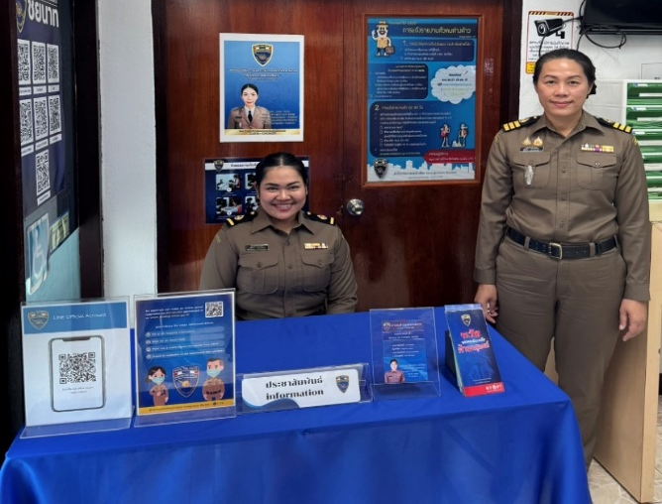
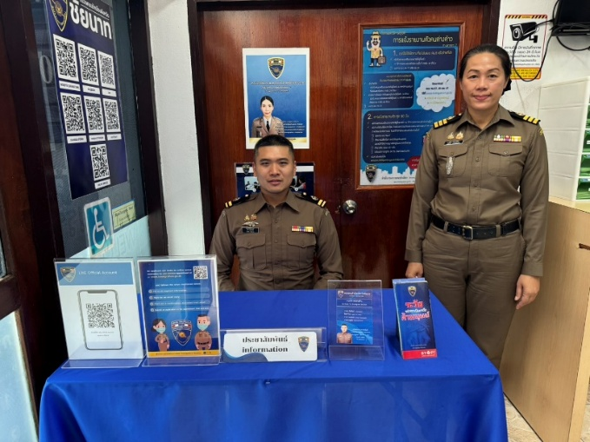

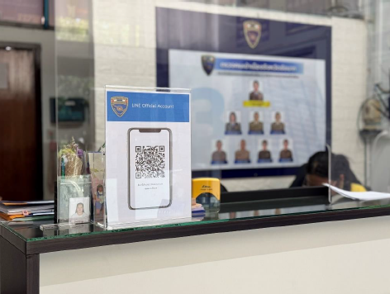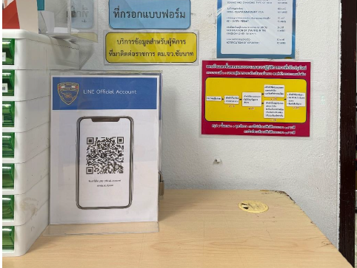

การพัฒนาด้าน | ผลการดำเนินการ
ป้ายประชาสัมพันธ์จุดบริการ/อำนวยความสะดวกแก่ผู้มาติดต่อราชการ | ติดตั้งป้ายประชาสัมพันธ์ให้ผู้มารับบริการทั้งชาวไทยและชาวต่างชาติ สามารถเป็นได้อย่างชัดเจน เพื่ออำนวยความสะดวกในการติดต่อราชการได้อย่างรวดเร็ว ณ จุด One Stop Service

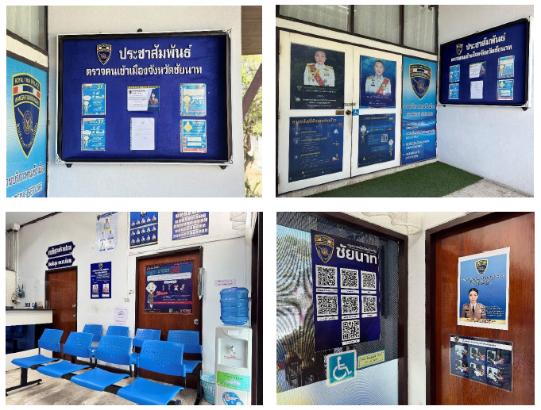

การพัฒนาด้าน | ผลการดำเนินการ
ป้ายพันธะสัญญา / ขั้นตอนการให้บริการ ทั้งภาษาไทยและภาษาอังกฤษ | จัดทำป้ายพันธะสัญญา และติดตั้งในจุดที่ประชาชนสามารถมองเห็นได้อย่างชัดเจน ณ จุด One Stop Service ทั้งภาษาไทยและภาษาอังกฤษ

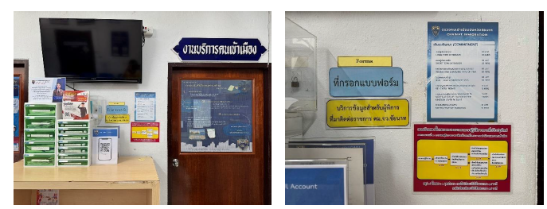
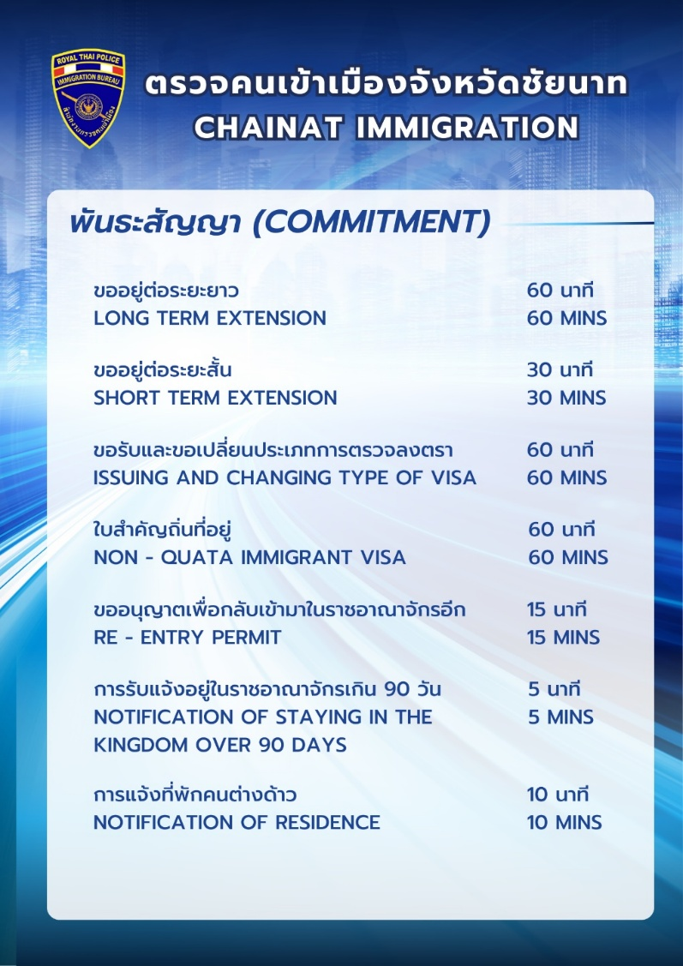

การพัฒนาด้าน | ผลการดำเนินการ
ป้าย No Gift Policy ทั้งภาษาไทยและภาษาอังกฤษ | มีป้าย No Gift Policy ติดไว้ที่จุด One Stop Service ให้ประชาชนสามารถมองเห็นได้อย่างชัดเจน

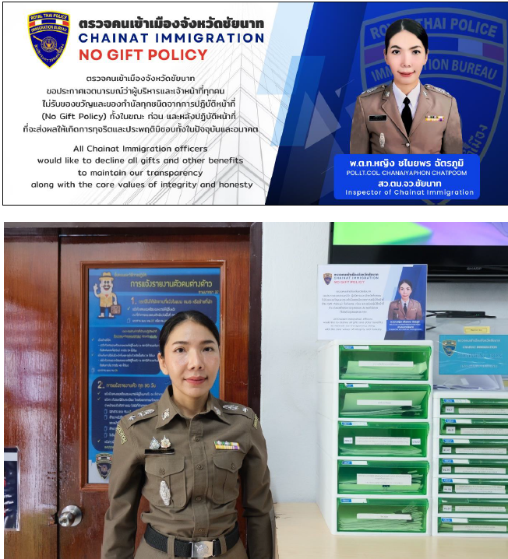

การพัฒนาด้าน | ผลการดำเนินการ
ป้ายประชาสัมพันธ์ Download คู่มือการให้บริการ/การขออนุญาตทั้งภาษาไทย และภาษาอังกฤษ | มีป้ายประชาสัมพันธ์ให้ประชาชน Download คู่มือการให้บริการติดที่ห้อง One Stop Service ให้ประชาชนทราบ และประชาสัมพันธ์คู่มือประชาชนในเว็บไซต์ของหน่วยงาน

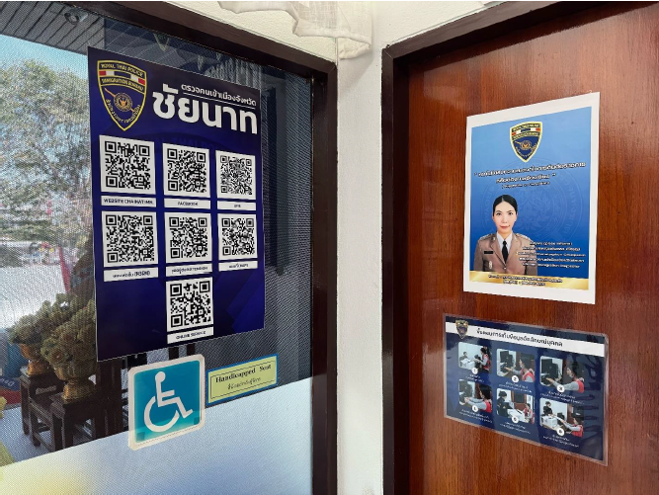

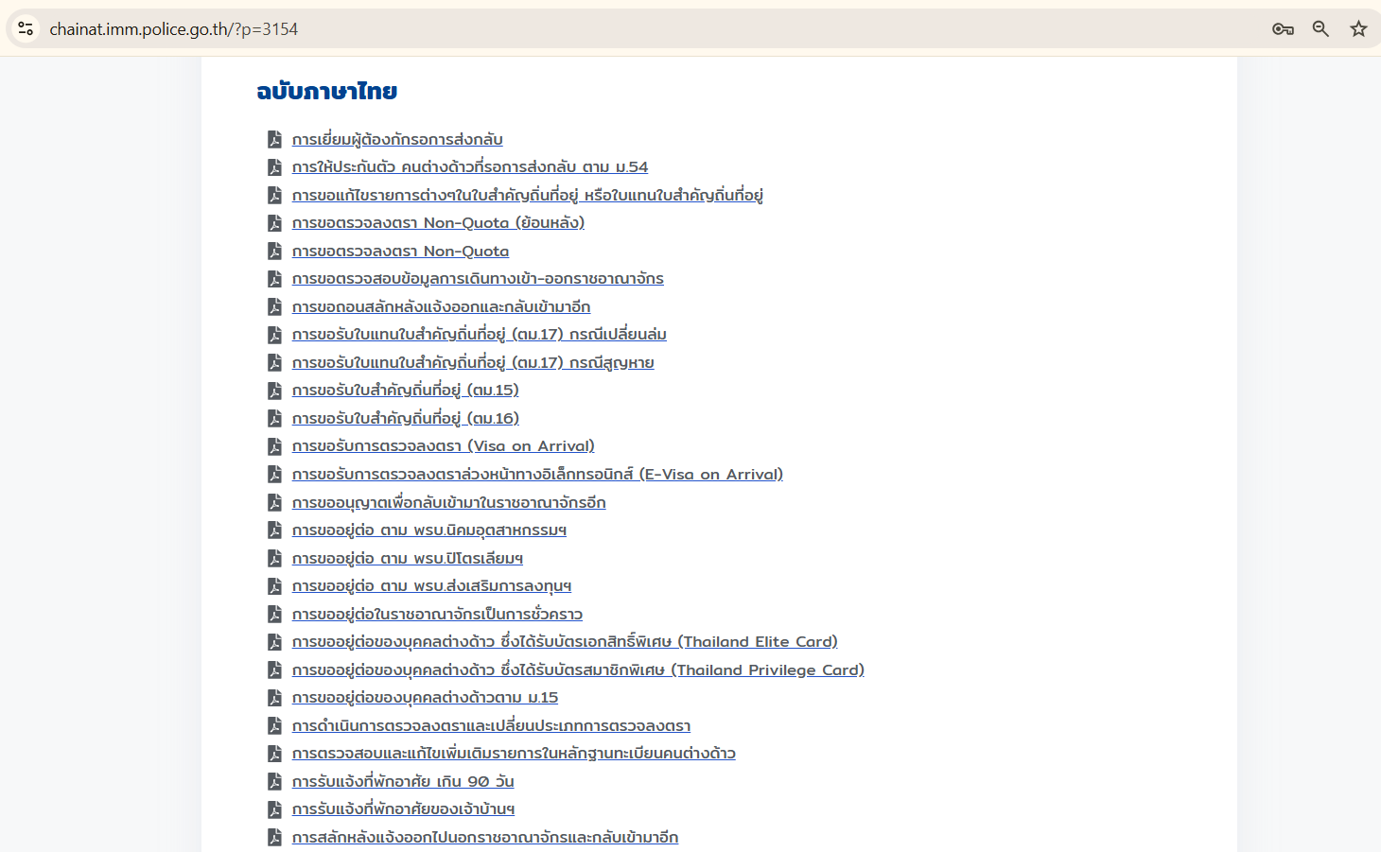

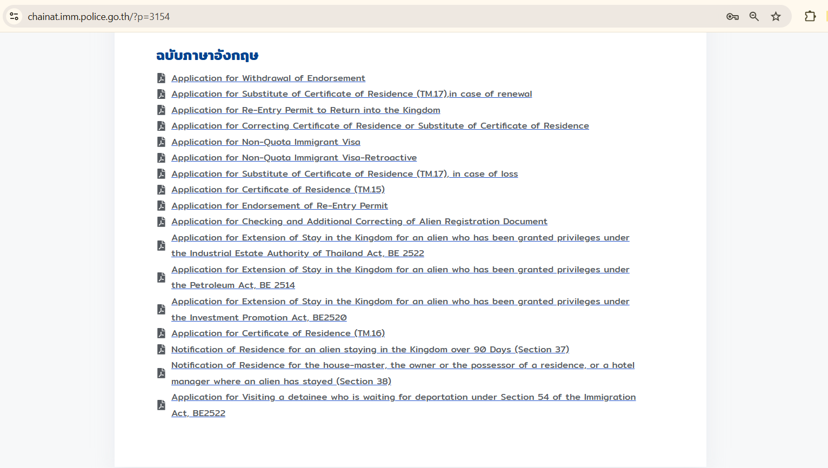

การพัฒนาด้าน | ผลการดำเนินการ
การจัดสิ่งอำนวยความสะดวกในการให้บริการประชาชนทั้งคนไทยและคนต่างด้าว | จัดที่นั่งรอรับบริการอย่างเพียงพอต่อปริมาณผู้มาติดต่อราชการ ให้บริการน้ำดื่ม และ Wi-fi ระหว่างรอรับบริการ
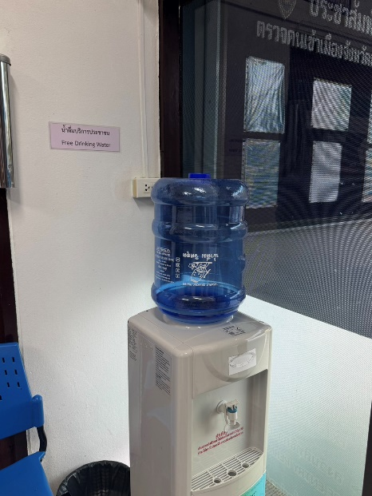
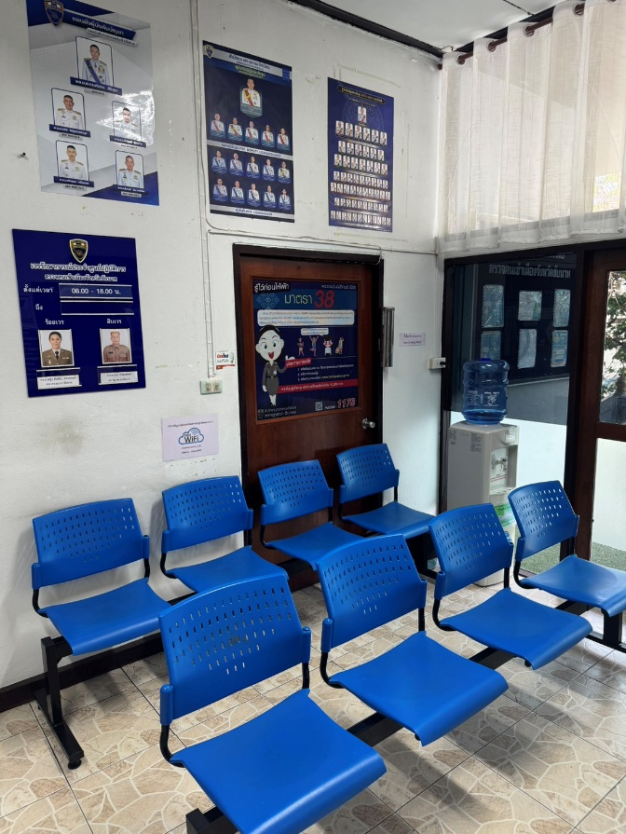

2. การสื่อสาร บทบาทภารกิจ และผลการปฏิบัติงานให้กับผู้มารับบริการได้รับทราบ
การพัฒนาด้าน | ผลการดำเนินการ
ประชาสัมพันธ์ข้อกฎหมาย ระเบียบที่เกี่ยวข้องให้ประชาชนผู้มาติดต่อราชการรับรู้ เข้าใจ | ตรวจคนเข้าเมืองจังหวัดชัยนาท จัดเจ้าหน้าที่ออกประชาสัมพันธ์กฎหมาย และขั้นตอนการดำเนินงานให้ประชาชนผู้มาติดต่อราชการ ทั้งในจุดงาน One Stop Service และประชาชนที่พักอาศัยในพื้นที่รับผิดชอบ เพื่อป้องกันมิให้เกิดการกระทำความผิด รวมถึงเป็นการแสวงหาความร่วมมือจากภาคประชาชนในการแจ้งเรื่องร้องเรียนการทุจริตของเจ้าหน้าที่
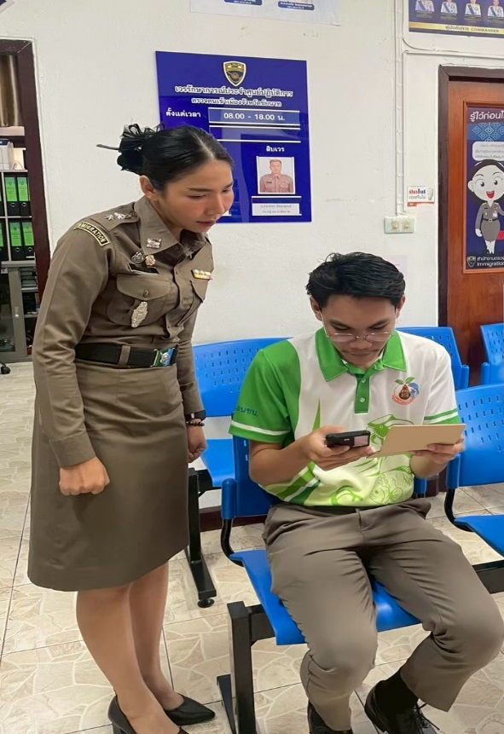
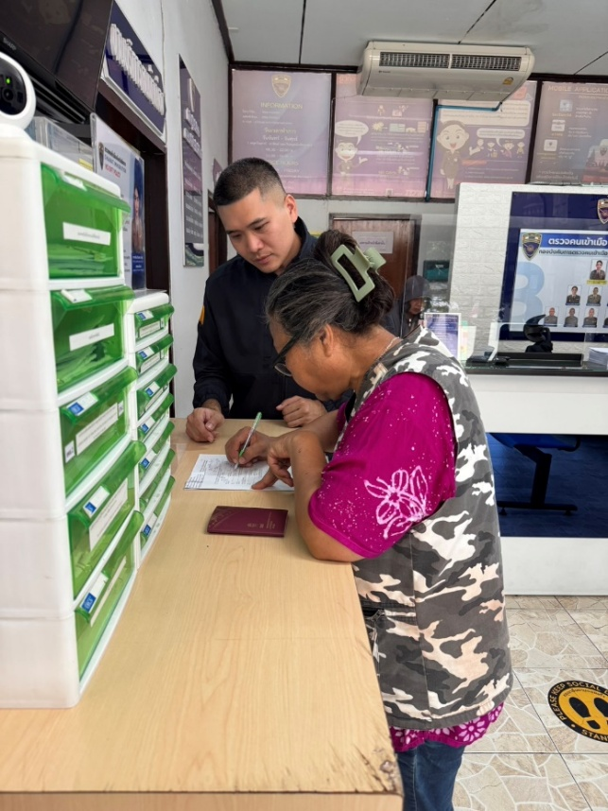

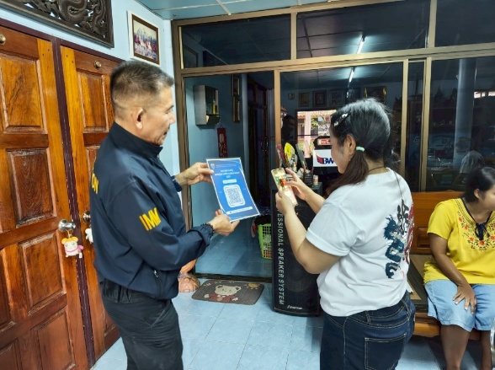
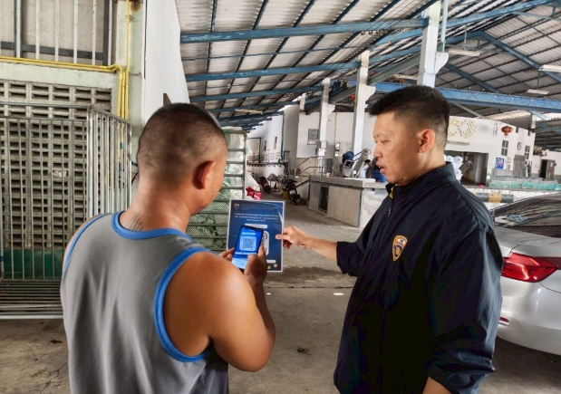

3. กิจกรรมการมอบหมายผู้รับผิดชอบการยกระดับการเผยแพร่ข้อมูลสาธารณะ (OIT)
การพัฒนาด้าน | ผลการดำเนินการ
กิจกรรม หรือรายงานการประชุมการมอบหมายผู้รับผิดชอบ การยกระดับการเผยแพร่ข้อมูลสาธารณะ (OIT) | ตรวจคนเข้าเมืองจังหวัดชัยนาทจัดการประชุมมอบหมายเจ้าหน้าที่ผู้รับผิดชอบการดำเนินการเผยแพร่ข้อมูลสาธารณะ (OIT) และประชุมติดตามความคืบหน้าการดำเนินการเป็นประจำทุกเดือน

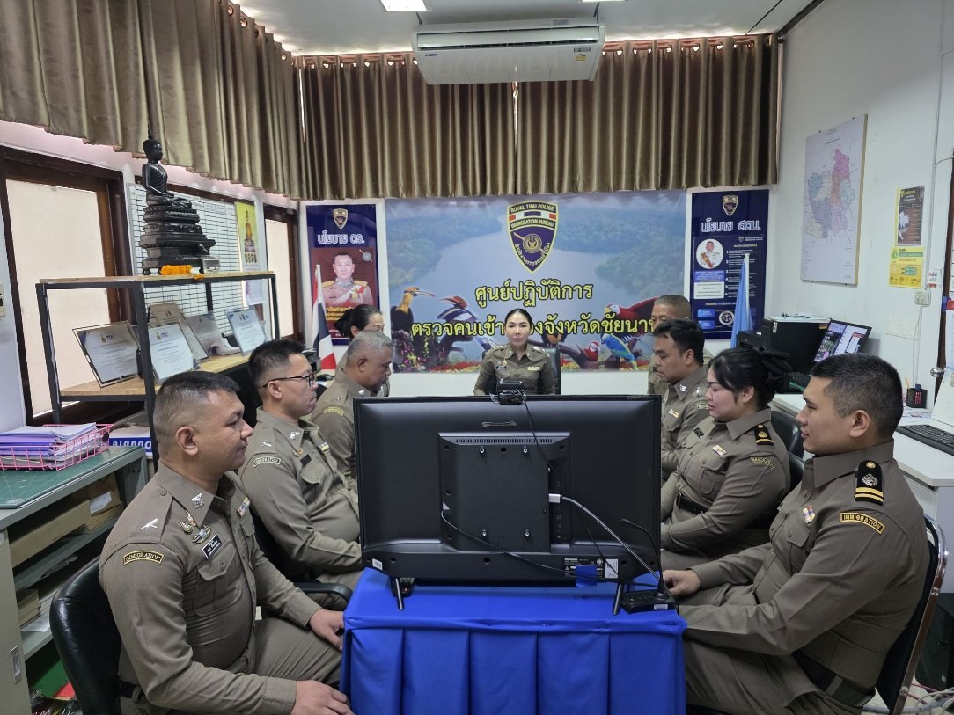
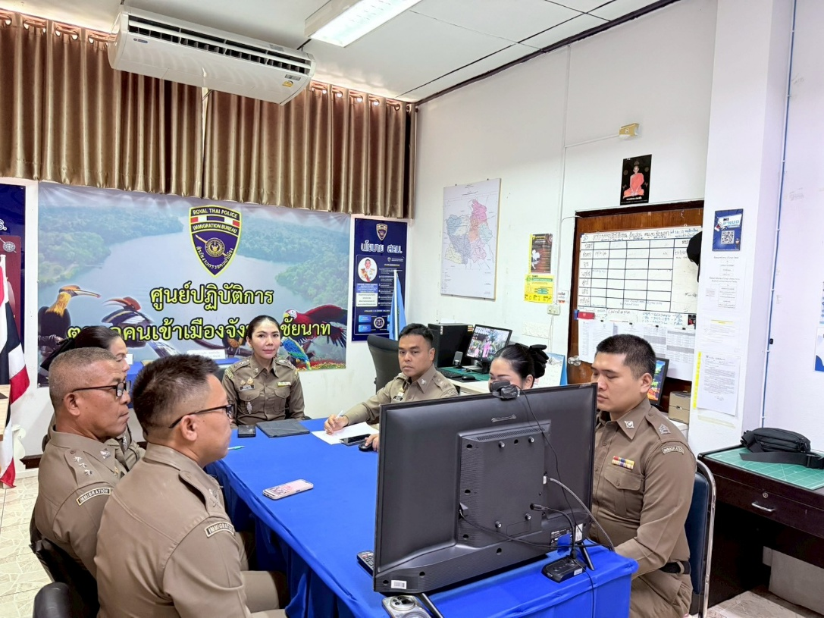
ผลการกำกับติดตามการยกระดับการเผยแพร่ข้อมูลสาธารณะ
การพัฒนาด้าน | ผลการดำเนินการ
การเผยแพร่ข้อมูลสาธารณ OIT | ตรวจคนเข้าเมืองจังหวัดชัยนาท ดำเนินการเผยแพร่ข้อมูลสาธารณะบนเว็บไซต์ของหน่วยงาน URL =  https://chainat.imm.police.go.th/ ที่เมนู ITA โดยดำเนินการเปิดเผยข้อมูลสาธารณะครบถ้วนตามที่กำหนด และประชาสัมพันธ์ให้ประชาชนผู้มาติดต่อราชการ ทำแบบประเมินผู้มีส่วนได้เสียภายนอก (EIT) บนเว็บไซต์และเฟซบุ๊กของหน่วยงาน

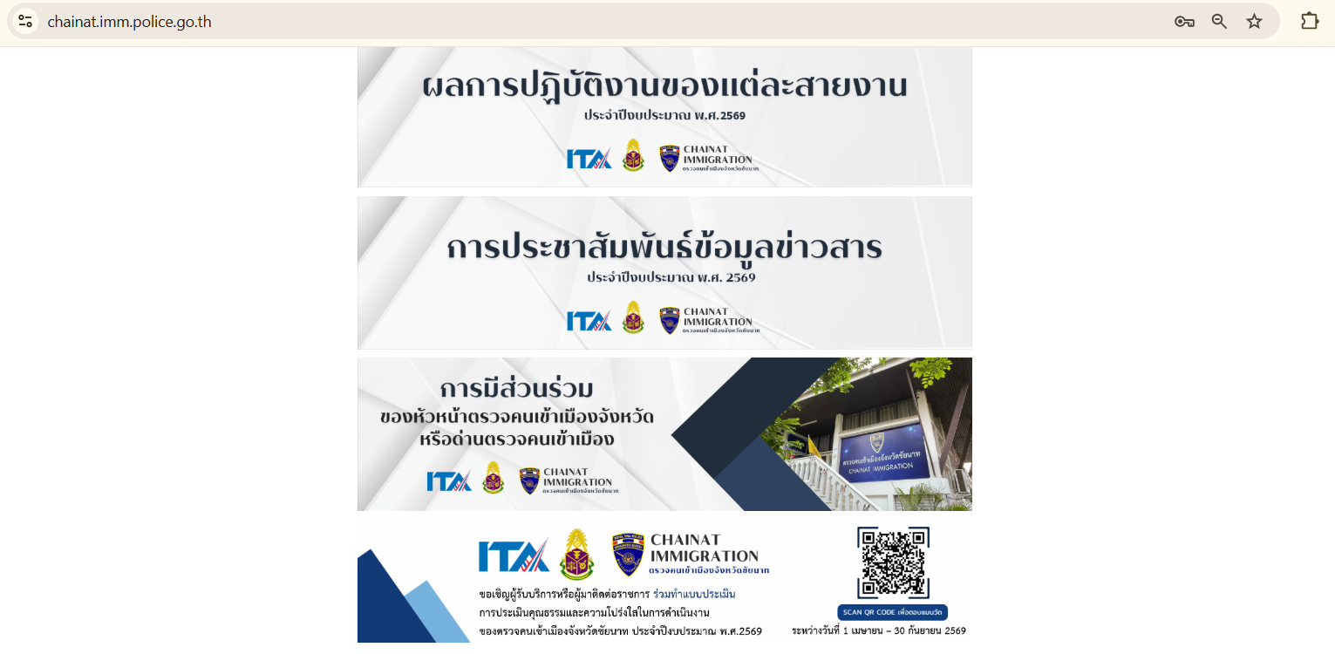
เว็บไซต์ตรวจคนเข้าเมืองจังหวัดชัยนาท
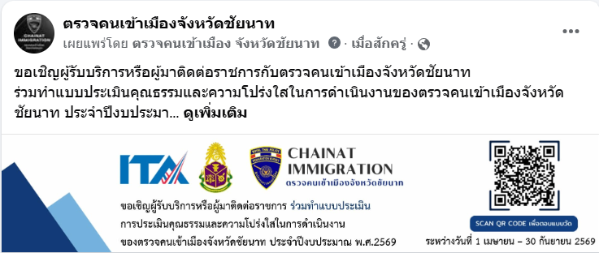
เฟซบุ๊กตรวจคนเข้าเมืองจังหวัดชัยนาท

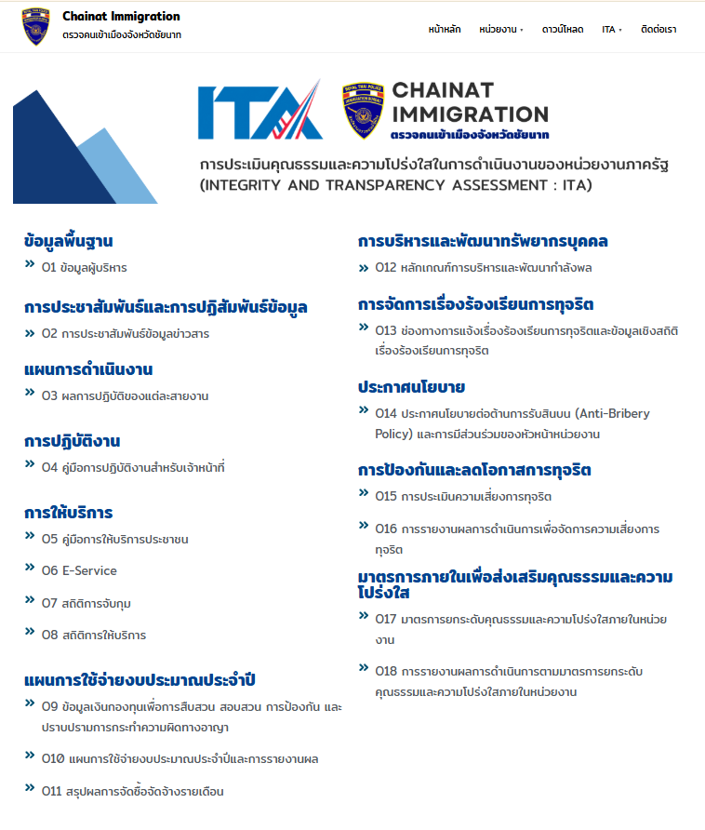
การเปิดเผยข้อมูลสาธารณะ ของตรวจคนเข้าเมืองจังหวัดชัยนาทบนเว็บไซต์
ประจำปีงบประมาณ พ.ศ.2569

